第30课时 专题强化：动力学和能量观点的综合应用
目标要求 1.会利用动力学和能量观点分析多运动组合问题。2.会用功能关系解决传送带模型综合问题。

考点一 传送带中的能量问题
传送带问题的分析方法
(1)动力学角度：首先要正确分析物体的运动过程，做好受力分析，然后利用运动学公式结合牛顿第二定律求物体及传送带在相应时间内的位移，找出物体和传送带之间的位移关系。
(2)能量角度：求传送带对物体所做的功、物体和传送带由于相对滑动而产生的热量、因放上物体而使电动机多消耗的电能等，常依据功能关系或能量守恒定律求解。
(3)注意：当物体与传送带速度相同时，摩擦力往往发生突变。
(4)传送带问题涉及的功能关系
①传送带克服摩擦力做的功：W=fs_{传}。
②系统产生的内能：Q=fs_{相对}。
③功能关系分析：W=ΔE_{k}+ΔE_{p}+Q。
例1 (多选)(2024·广东深圳市实验中学等三校联考)如图所示，电动机带动水平传送带以速度v顺时针匀速转动，一质量为m的物体轻放在传送带上，经过一段时间后物体与传送带相对静止。已知物体与传送带间的动摩擦因数为μ，重力加速度为g，则对于物体从静止释放到相对传送带静止这一过程，下列说法正确的是( )
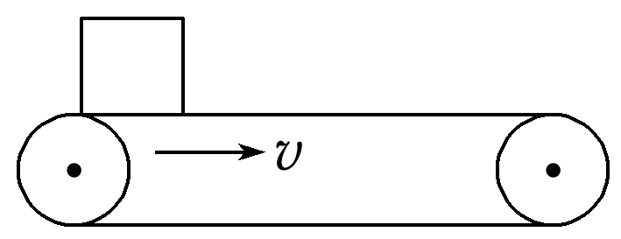
A.物体运动的时间为$\frac{v}{μg}$
B.传送带克服摩擦力做的功为$\frac{1}{2}$mv²
C.物体在传送带上的划痕长度为$\frac{v^{2}}{2μg}$
D.电动机增加的功率为μmgv
答案 ACD
解析 根据牛顿第二定律，有μmg=ma，解得a=μg，物体运动的时间为t=$\frac{v}{a}$=$\frac{v}{μg}$，故A正确；物体运动的位移为s'=$\frac{v}{2}$t=$\frac{v^{2}}{2μg}$，物体在传送带上的划痕长度为Δs=vt-s'=$\frac{v^{2}}{2μg}$，故C正确；传送带克服摩擦力做的功就是电动机多做的功，电动机多做的功转化成了物体的动能和摩擦产生的内能，物体在这个过程中获得的动能为$\frac{1}{2}$mv²，所以传送带克服摩擦力做的功一定大于$\frac{1}{2}$mv²，故B错误；电动机增加的功率为ΔP=fv=μmgv，故D正确。
例2 如图，传送带以v=10 m/s的速度逆时针转动，一个质量m=1 kg的物体从传送带顶端以v₀=5 m/s的速度沿传送带滑入，若传送带与水平方向的夹角θ=30°，物体与传送带间的动摩擦因数μ=$\frac{\sqrt{3}}{3}$，传送带底端到顶端长L=10 m，g取10 m/s²，最大静摩擦力与滑动摩擦力相等。求：
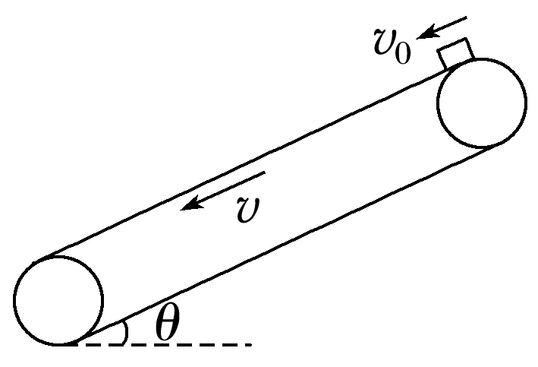
(1)物体从传送带底端滑出时的速度大小；
(2)若在物体滑入传送带运动了0.5 s时，传送带突然停止转动，物体在传送带上滑动过程中，因与传送带间摩擦而产生的热量。
答案 (1)10 m/s (2)37.5 J
解析 (1)当物体沿传送带滑入时，设物体向下运动的加速度为a₁，物体向下加速到v，所用时间为t₁，物体运动位移为s₁，
有μmgcos θ+mgsin θ=ma₁
v=v₀+a₁t₁
s₁=$\frac{v+v_{0}}{2}$t₁
解得a₁=10 m/s²，t₁=0.5 s，s₁=3.75 m
由于s₁<L，最大静摩擦力f_{m}=μmgcos θ=mgsin θ，则共速后物体将与传送带一起做匀速直线运动，即物体从传送带底端滑出时的速度大小为10 m/s。
(2)0.5 s内物体相对传送带运动的位移
Δs₁=vt₁-s₁=1.25 m
传送带停止后，物体受到沿斜面向上的滑动摩擦力
f=μmgcos θ=mgsin θ
物体匀速下滑，物体相对传送带运动的位移
Δs₂=L-s₁=6.25 m
则物体与传送带间因摩擦产生的热量
Q=μmg(Δs₁+Δs₂)cos θ
解得Q=37.5 J。

考点二 用动力学和能量观点分析多运动组合问题
例3 (2024·广东省四校联考)如图所示，质量m=0.78 kg的滑块可视为质点，与水平桌面AD间的动摩擦因数μ=0.4；有缺口圆轨道竖直固定，半径R=0.8 m，半径ON竖直，OP与竖直方向成β=45°角，OM水平，D点到P点的竖直距离为R。滑块在与水平方向成θ=37°角斜向右上方的恒定拉力F作用下，以大小为2.0 m/s²的加速度a沿水平桌面AD做匀变速直线运动；到达桌面最右端D时撤去拉力F，滑块恰好经P点无碰撞进入圆轨道，到达M点时对轨道压力为其重力的$\sqrt{2}$倍。忽略空气阻力，重力加速度g取10 m/s²，sin 37°=0.60，cos 37°=0.80。
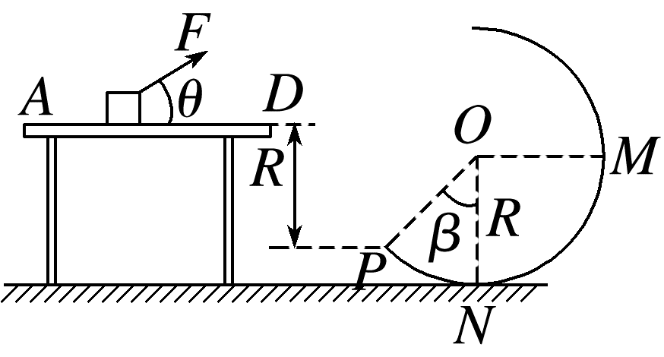
(1)求拉力F的大小；
(2)滑块从P点到M点克服摩擦力做的功W_{克f}(结果保留一位小数)。
答案 (1)4.5 N (2)3.7 J
解析 (1)滑块沿水平桌面AD做匀变速直线运动过程中，有F_{N}+Fsin θ=mg，
f=μF_{N}，Fcos θ-f=ma
联立可得F=4.5 N
(2)滑块离开D点后做平抛运动，由题图可知，滑块竖直方向的分位移为R，则有R=$\frac{1}{2}$gt²
小球到达P点时竖直方向的分速度为v_{y}=gt
联立可得v_{y}=4 m/s
因为滑块恰好经P点无碰撞进入圆轨道，所以滑块到达P点时速度恰好沿曲面切线方向。则滑块在P点时速度与水平方向的夹角为45°，则P点速度为v_{P}=$\sqrt{2}$v_{y}=4$\sqrt{2}$ m/s
滑块到达M点时对轨道压力为其重力的$\sqrt{2}$倍，则
$\sqrt{2}$mg=$\frac{m{v_{M}}^{2}}{R}$
从P点到M点应用动能定理
-mgRcos 45°-W_{克f}=$\frac{1}{2}$m${v_{M}}^{2}$-$\frac{1}{2}$m${v_{P}}^{2}$
联立可得W_{克f}≈3.7 J。
例4 (2025·广东深圳市一诊)一游戏装置由水平弹射装置、传送带、水平直轨道BC、足够长的凹槽CHID、水平直轨道DE、螺旋圆形轨道EFP、水平直轨道PQ和放在Q处的竖直挡板组成，除传送带和 PQ段外各段表面均光滑，且各处平滑连接。螺旋圆形轨道与轨道 DE、PQ相切于E(P)处，螺旋圆形轨道半径R=0.08 m。传送带的水平部分AB长L₁=0.9 m，沿顺时针运行的速率v=6 m/s。PQ间距离L₂=0.25 m。凹槽CHID内有一无动力摆渡车，并紧靠在竖直侧壁CH处，摆渡车质量M=0.25 kg，上表面与 A、B、C、D、E、P、Q点在同一水平面，若摆渡车碰到凹槽的 DI侧壁时将立刻被锁定。现将一个质量m=0.25 kg的滑块(可视作质点)向左压缩弹簧至O点由静止释放(弹簧始终在弹性限度内，且OA>0.4 m)，弹簧的弹力F与滑块在OA段运动的位移x的关系如图乙所示。已知滑块与传送带、摆渡车上表面间的动摩擦因数均为μ₁=0.5，滑块与轨道 PQ间的动摩擦因数为μ₂=0.2，重力加速度g取10 m/s²。求：
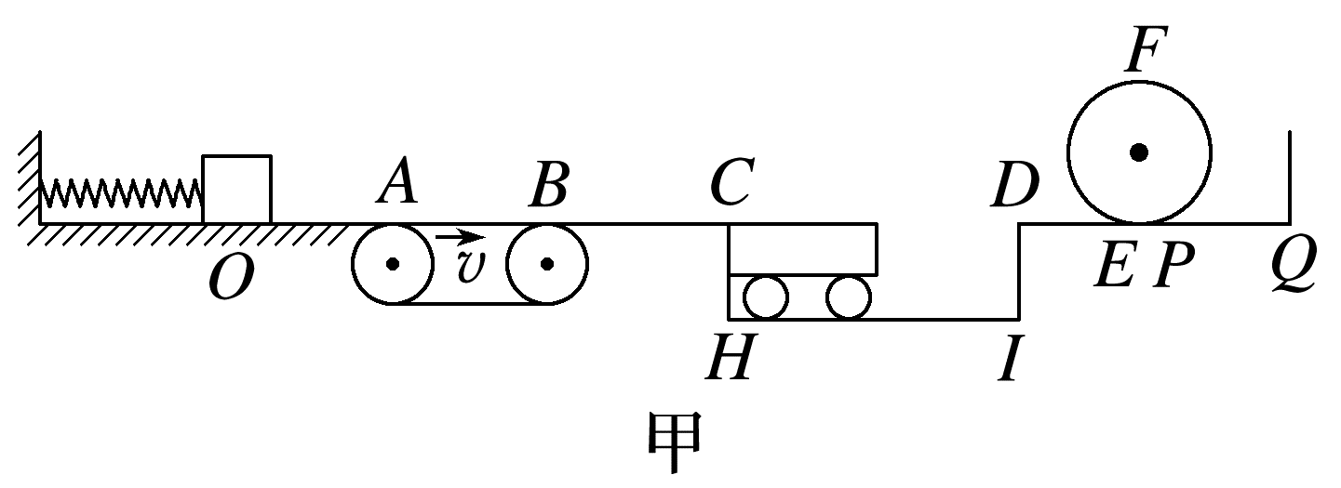
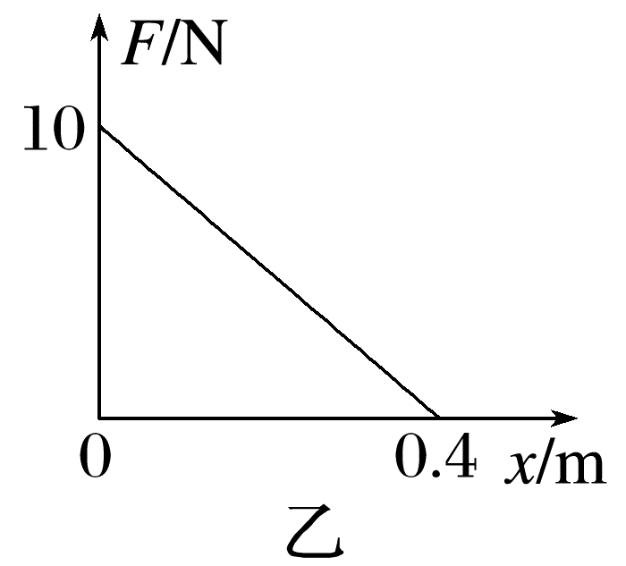
(1)滑块滑上传送带的初速度大小v_{A}；
(2)滑块在传送带上运动过程中因摩擦产生的热量Q；
(3)为了使滑块能碰到Q处的挡板，求摆渡车长度s的范围。
答案 (1)4 m/s (2)0.375 J (3)1.25 m≤s≤1.475 m
解析 (1)由题图乙得弹簧弹力做功W₁=2 J
由W₁=$\frac{1}{2}$m${v_{A}}^{2}$
解得v_{A}=4 m/s
(2)假设滑块在传送带上一直匀加速，由牛顿第二定律得a=$\frac{μ_{1}mg}{m}$=μ₁g=5 m/s²
由运动学公式得${v_{B}}^{2}$-v_{A}²=2aL₁
解得v_{B}=5 m/s<6 m/s
可知假设合理，运动时间t=$\frac{v_{B}-v_{A}}{a}$=0.2 s，
此过程中传送带的位移x_{带}=1.2 m
滑块与传送带的相对位移x_{相}=x_{带}-L₁=0.3 m
滑块在传送带上运动过程中因摩擦产生的热量Q=μ₁mgx_{相}=0.375 J
(3)若滑块刚好过F点，mg=m$\frac{{v_{F}}^{2}}{R}$
由动能定理得mg×2R=$\frac{1}{2}$m${v_{E}}^{2}$-$\frac{1}{2}$m${v_{F}}^{2}$
解得v_{E}=2 m/s
若刚好能到Q点，有$\frac{1}{2}$mv_{E}'²=μ₂mgL₂
解得v_{E}'=1 m/s
所以v_{E}≥2 m/s
滑块在摆渡车上时，由μ₁mg=ma_{m}得滑块加速度大小a_{m}=5 m/s²
由μ₁mg=Ma_{M}得摆渡车加速度大小a_{M}=5 m/s²
由v_{B}-a_{m}t'=a_{M}t'=v_{共}
滑块从滑上摆渡车到达到共速的过程中，
解得v_{共}=2.5 m/s，t'=0.5 s
此过程滑块相对摆渡车的位移
x₁=$\frac{v_{B}+v_{共}}{2}$t'-$\frac{v_{共}}{2}$t'=1.25 m
所以s≥1.25 m
摆渡车不碰到DE侧壁停止后滑块继续匀减速，由动能定理有-μ₁mgx₂=$\frac{1}{2}$m${v_{D}}^{2}$-$\frac{1}{2}$m${v_{共}}^{2}$
v_{D}≥2 m/s时，滑块才能过F点，所以x₂≤0.225 m
所以s=x₁+x₂≤1.475 m
即摆渡车长度的范围为1.25 m≤s≤1.475 m。
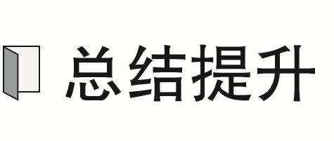
1.分析思路
(1)受力与运动分析：根据物体的运动过程分析物体的受力情况，以及不同运动过程中力的变化情况；
(2)做功分析：根据各种力做功的不同特点，分析各种力在不同运动过程中的做功情况；
(3)功能关系分析：运用动能定理、机械能守恒定律或能量守恒定律进行分析，选择合适的规律求解。
2.方法技巧
(1)“合”——整体上把握全过程，构建大致的运动情景；
(2)“分”——将全过程进行分解，分析每个子过程对应的基本规律；
(3)“合”——找出各子过程之间的联系，以衔接点为突破口，寻求解题最优方案。

课时精练
[分值：46分]
[1、2题，每题4分]
1.(2025·广东省实验中学模拟)如图所示，足够长的传送带水平放置，以大小为v的速度顺时针转动。质量为m、与传送带间的动摩擦因数为μ的小物块在传送带的左端由静止释放，一段时间后物块与传送带共速。满足上述情景，若把传送带的速度改为2v，两次比较。下列说法正确的是( )
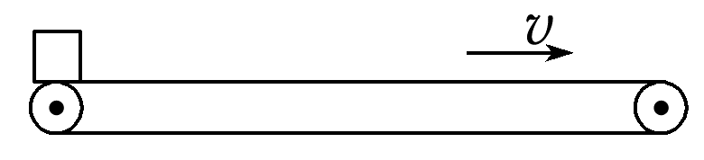
A.传送带对小物块做的功变为原来的2倍
B.小物块对传送带做的功变为原来的2倍
C.传送带对小物块做功的平均功率变为原来的2倍
D.因摩擦而产生的热量变为原来的2倍
答案 C
解析 由动能定理可知，传送带对小物块做的功为W=$\frac{1}{2}$mv²，可知速度变为原来的2倍，则传送带对小物块做的功变为原来的4倍，故A错误；小物块运动到与传送带速度相等，所用的时间为t=$\frac{v}{a}$，由于加速度相同，速度变为原来的2倍，则时间变为原来的2倍，传送带发生的位移为s=vt，则位移变为原来的4倍，则小物块对传送带做的功变为原来的4倍，故B错误；小物块达到与传送带速度相等过程中的平均速度为$\overline{v}$=$\frac{v}{2}$，由于速度变为原来的2倍，且摩擦力相同，根据P=f$\overline{v}$，可知传送带对小物块做功的平均功率变为原来的2倍，故C正确；小物块达到与传送带速度相等过程中的相对位移为Δs=vt-$\frac{1}{2}$vt=$\frac{1}{2}$vt，由于速度变为原来的2倍，时间也变为原来的2倍，则相对位移变为原来的4倍，由Q=fΔs可知，因摩擦而产生的热量变为原来的4倍，故D错误。
2.(多选)如图所示，倾斜传送带以恒定速率v顺时针转动，现将一小物块(可视为质点)由静止放于传送带底端，经过一段时间，小物块运动到传送带的顶端且速率恰好达到v，在整个过程中小物块与传送带之间的摩擦生热为Q，小物块获得的动能为E_{k}、重力势能的增加量为E_{p}，下列说法正确的是( )
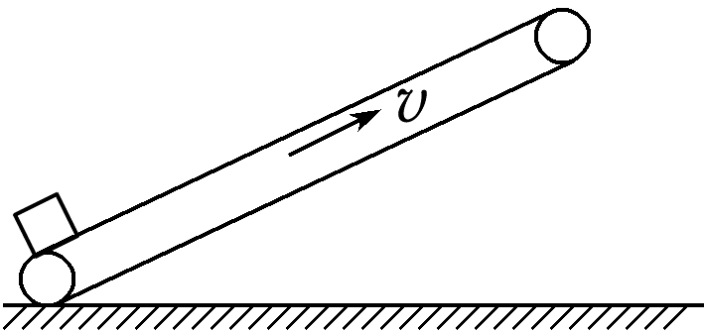
A.Q=E_{k} B.Q>E_{k}
C.Q=E_{k}+E_{p} D.Q<E_{k}+E_{p}
答案 BC
解析 设传送带长度为L，倾角为θ，小物块质量为m，运动时间为t，物块受到的摩擦力为f，根据题意，有s_{物}=L=$\frac{v}{2}$t，s_{传}=vt，则有s_{传}-s_{物}=L，可得s_{传}=2L，对物块，根据动能定理fL-mgsin θ·L=E_{k}-0，产生的热量为Q=fΔs=f(2L-L)=fL，其中mgsin θ·L=E_{p}，联立可得Q=E_{k}+E_{p}，则有Q>E_{k}，故选B、C。
3.(12分)(2025·广东揭阳市模拟)如图所示，BC为固定在地面上半径R=0.5 m、圆心角θ=37°的粗糙圆弧轨道，圆弧轨道末端C与长木板P上表面平滑对接但不粘连，OC竖直。质量m=1 kg的小物块从固定水平台右端A点以4 m/s的初速度水平抛出，运动至B点时恰好沿切线方向进入圆弧轨道，至C点时对圆弧轨道的压力大小为60 N，之后小物块滑上木板P，始终未从木板P上滑下。已知木板P质量M=1.5 kg，小物块与木板P间的动摩擦因数μ₁=0.4，木板P与地面间的动摩擦因数μ₂=0.1，重力加速度g取10 m/s²，sin 37°=0.6，cos 37°=0.8，忽略空气阻力，最大静摩擦力与滑动摩擦力大小相等，求：
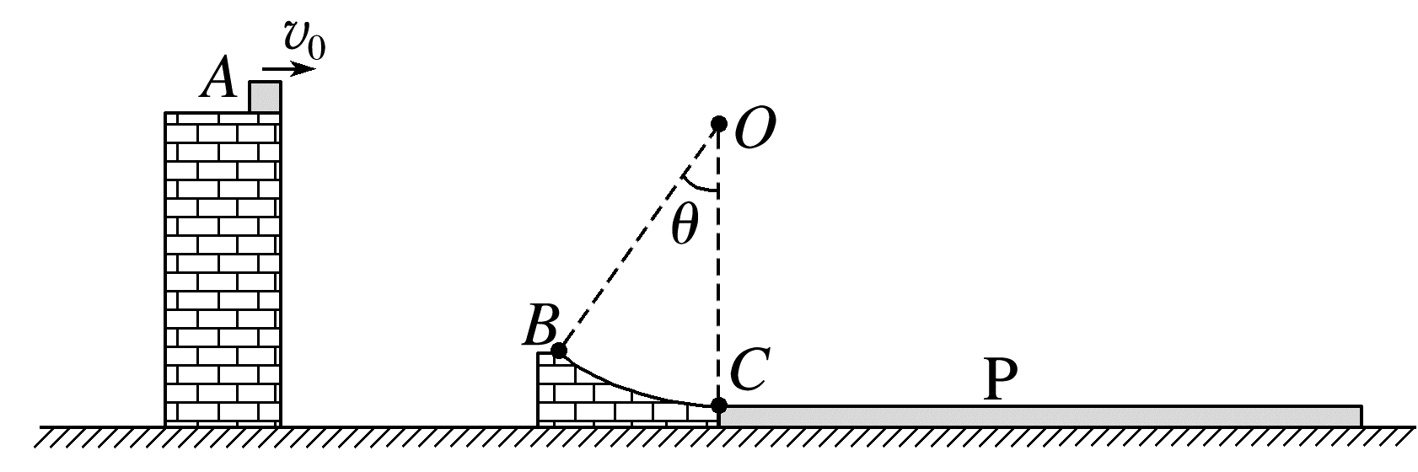
(1)(2分)小物块在B点的速度大小；
(2)(4分)小物块从B到C点的过程中克服摩擦力做的功；
(3)(6分)整个过程中，地面对木板做的功。
答案 (1)5 m/s (2)1 J (3)-2.5 J
解析 (1)物块运动至B点时恰好沿切线方向进入圆弧轨道，有v_{B}=$\frac{v_{0}}{cosθ}$=$\frac{4}{0.8}$ m/s=5 m/s
(2)小物块至C点时对圆弧轨道的压力大小为60 N，根据牛顿第三定律可得，小物块受到的支持力为60 N，方向竖直向上，对小物块，根据牛顿第二定律可得F_{N}-mg=m$\frac{{v_{C}}^{2}}{R}$
解得v_{C}=5 m/s
小物块从B到C点的过程中，根据动能定理可得
mgR(1-cos θ)-W_{克f}=$\frac{1}{2}$m${v_{C}}^{2}$-$\frac{1}{2}$m${v_{B}}^{2}$
解得W_{克f}=1 J
(3)小物块滑上木板P时，对小物块有μ₁mg=ma₁
解得a₁=4 m/s²
对木板有μ₁mg-μ₂(m+M)g=Ma₂
解得a₂=1 m/s²
设二者达到共速的时间为t，则v_{C}-a₁t=a₂t
解得t=1 s
此过程木板的位移为s₁=$\frac{1}{2}$a₂t²=0.5 m
由于μ₁>μ₂可知，小物块与木板共速后一起做匀减速直线运动直到速度为零，此过程位移为
s₂=$\frac{(a_{2}t)^{2}}{2a_{3}}$，a₃=μ₂g
联立可得s₂=0.5 m
所以地面对木板做的功为
W=-μ₂(m+M)g(s₁+s₂)=-2.5 J。
4.(12分)(2025·广东汕头段考)某机场的货物传送装置简化图如图甲所示，该装置由速度大小为2 m/s的传送带及固定挡板CDEF组成，挡板与传送带上表面ABCD垂直，传送带上表面与水平地面的夹角θ为26°，传送带CD边与水平面平行。工作人员将质量分布均匀的正方体货物由D点无初速度释放，货物运动10 m后被取走，货物在传送带上运动时的剖面图如图乙所示。已知货物质量为2 kg，货物与传送带间的动摩擦因数为0.40，与挡板的动摩擦因数为0.25，重力加速度g取10 m/s²，不计空气阻力(sin 26°=0.44，cos 26°=0.90)。求：
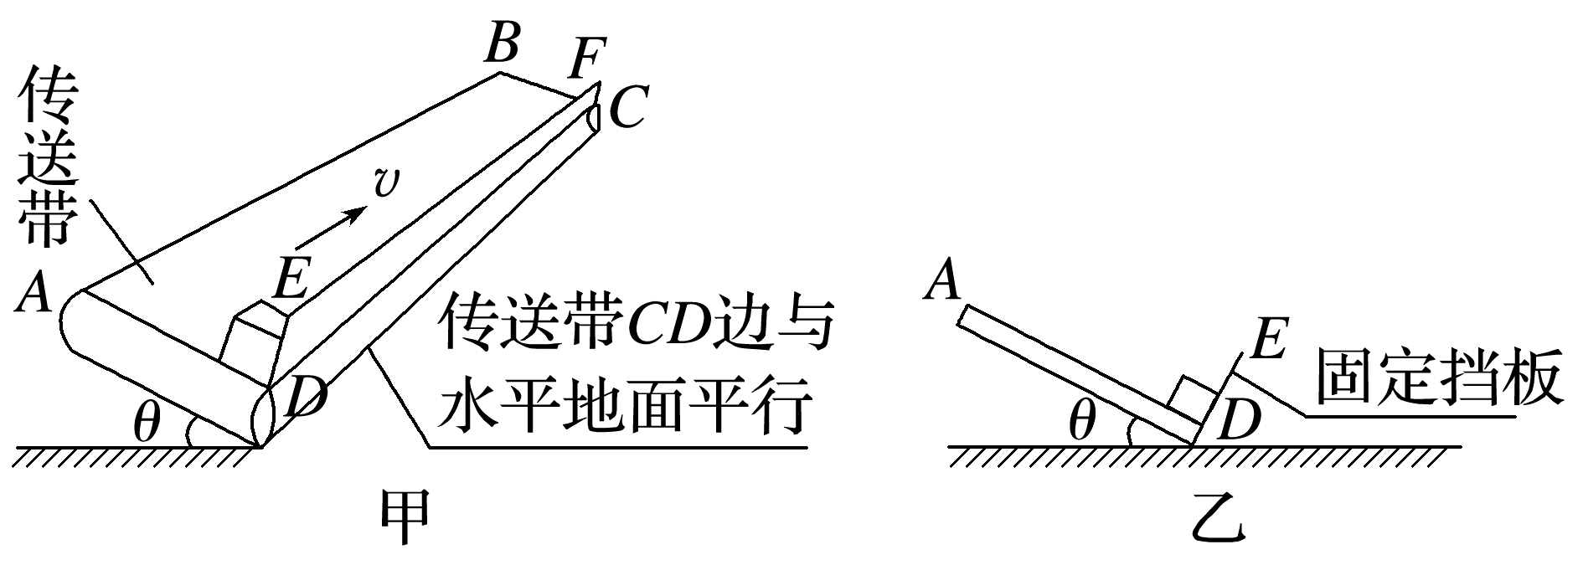
(1)(8分)货物在传送带上经历的时间；
(2)(4分)因运送货物传送装置多消耗的电能。
答案 (1)5.4 s (2)31.76 J
解析 (1)对货物受力分析，如图所示
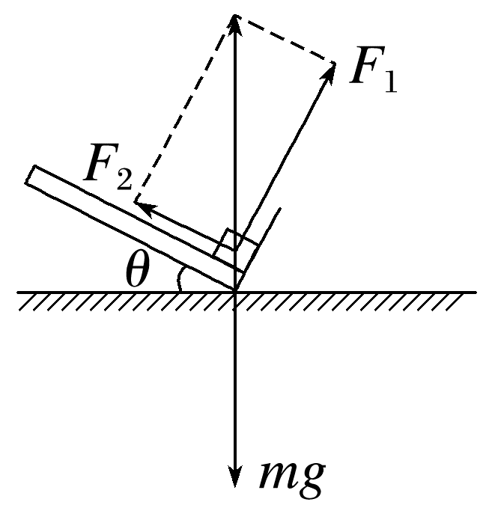
则F₁=mgcos θ，F₂=mgsin θ
设货物与传送带间的动摩擦因数为μ₁，货物与挡板间的动摩擦因数为μ₂，根据牛顿第二定律可得μ₁F₁-μ₂F₂=ma
解得a=2.5 m/s²
货物加速至与传送带共速过程，所用时间为t₁=$\frac{v_{0}}{a}$=0.8 s
该过程货物的位移大小为x₁=$\frac{{v_{0}}^{2}}{2a}$=0.8 m
μ₁F₁>μ₂F₂，故之后货物将匀速运动，匀速运动的位移大小为x₂=x-x₁=9.2 m
匀速运动的时间为t₂=$\frac{x_{2}}{v_{0}}$=4.6 s
运动的总时间为t=t₁+t₂=5.4 s
(2)共速前传送带与货物间的相对位移大小为Δx=v₀t₁-x₁=0.8 m
由能量守恒定律可得传送装置多消耗的电能为W=$\frac{1}{2}$m${v_{0}}^{2}$+μ₁F₁Δx+μ₂F₂x=31.76 J。
5.(14分)(2025·广东佛山市联考)如图，水平轨道AB的左端有一压缩的水平弹簧，其储存有弹性势能，弹簧左端固定，右端放一个质量为m=1 kg的物体(可视为质点)，物体与弹簧不粘连，物体离开弹簧时速度为v=4 m/s，传送带BC的长为L=1 m。CD为水平轨道，DE、FG是竖直放置的两个半径分别为R=0.4 m和r=0.2 m的半圆轨道，AB、BC、CD、DE、FG均平滑连接。已知物体与传送带间的动摩擦因数μ=0.2，其余轨道均光滑，g取10 m/s²，不计空气阻力。
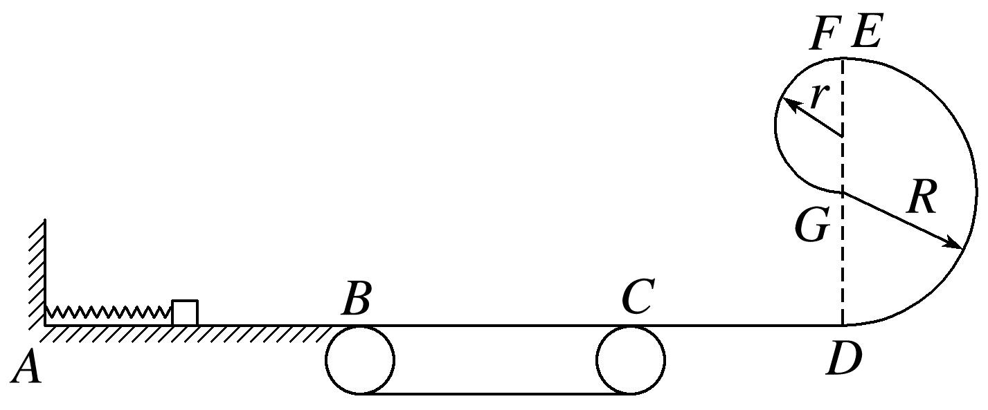
(1)(3分)若传送带静止，求物体弹出后第一次到达D点时受到轨道对它的支持力大小；
(2)(7分)若传送带沿顺时针方向匀速转动，物体恰好不脱离轨道运动至G点，求传送带的速度大小。
(3)(4分)已知物体在G点时，轨道对物体的支持力大小为70 N，求物体从G点水平抛出后落到半圆轨道时离G点竖直高度y。
答案 (1)40 N (2)大于或等于2$\sqrt{5}$ m/s
(3)$\frac{2\sqrt{10}-6}{5}$ m
解析 (1)若传送带静止，则根据动能定理有
-μmgL=$\frac{1}{2}$m${v_{D}}^{2}$-$\frac{1}{2}$mv²
在D点，对物体分析有
F-mg=m$\frac{{v_{D}}^{2}}{R}$
联立解得物体第一次到达D点时受到轨道对它的支持力大小为F=40 N
(2)若传送带沿顺时针方向匀速转动，物体恰好不脱离轨道运动至G点，则在E点时，
对物体分析有mg=m$\frac{{v_{E}}^{2}}{R}$
根据机械能守恒有
$\frac{1}{2}$m${v_{C}}^{2}$=$\frac{1}{2}$m${v_{E}}^{2}$+mg·2R
解得物体离开传送带的速度大小为v_{C}=2$\sqrt{5}$ m/s
物体速度从4 m/s到2$\sqrt{5}$ m/s，摩擦力做正功，设经过的位移为x，则有
$\frac{1}{2}$m${v_{C}}^{2}$-$\frac{1}{2}$mv²=μmgx
解得x=1 m=L
所以物体在传送带上加速，到达右端时和传送带共速时，传送带速度有最小值
v_{min}=v_{C}=2$\sqrt{5}$ m/s
则传送带的速度为v_{传}≥2$\sqrt{5}$ m/s
(3)物体在G点时，对物体分析有
F_{G}-mg=m$\frac{{v_{G}}^{2}}{r}$
根据平抛规律有x=v_{G}t，y=$\frac{1}{2}$gt²
根据几何关系有x²+y²=R²
联立解得y=$\frac{2\sqrt{10}-6}{5}$ m。

